Отчет за 2021 год

- «Общая характеристика обстановки в зоне ответственности в сфере противодействия идеологии терроризма».

Обстановка на территории муниципального образования «Ельнинский район» Смоленской области (далее – муниципальное образование) в сфере противодействия идеологии терроризма стабильная, подконтрольная органам внутренних дел. По информации территориального органа внутренних дел за период 2021 года преступления террористической направленности на территории муниципального образования не зарегистрированы. Факты распространения экстремистских и террористических материалов также не зафиксированы.
Благодаря совместной работе территориальных органов внутренних дел, руководителей органов местного самоуправления сельских поселений Ельнинского района антитеррористическая комиссия при Администрации муниципального образования «Ельнинский район» Смоленской области (далее – АТК) получает достоверную актуальную информацию о гражданах, пребывающих на территорию муниципального образования из стран с повышенной террористической активностью.
На территории муниципального образования нет радикально настроенных групп населения и деструктивных общественных организаций.
В ходе постоянно проводимого мониторинга общественно-политических, социально-экономических и иных процессов, оказывающих влияние на ситуацию в области профилактики терроризма, по информации представляемой субъектами мониторинга выявлено, что попыток террористических посягательств, подстрекательств к совершению террористических актов, продвижения идеологии терроризма и других действий, несущих террористическую угрозу на территории муниципального образования не зарегистрированы.
Проведение массовых мероприятий было минимизировано и проводились с учетом Указа Губернатора Смоленской области А.В. Островского от 18 марта 2020 года № 24 «О введении режима повышенной готовности». Несанкционированных акций не выявлено. Предпосылок возникновения очагов межэтнических конфликтов не установлено. Организационно-профилактическая и оперативная работа, которая проводилась на территории муниципального образования соответствовала складывающейся оперативной обстановке.
В 2021 году в ходе проведения социологические исследования в молодежной среде, одной из задач которого являлось выяснение того, какой смысл вкладывают молодые люди в понятие «экстремизм» выяснилось, что 25,5% считают себя знающими точное определение данного понятия, а 67% имеющими о нем представление.
Из предложенных определений экстремизма респонденты выбрали следующие: 36% связывают экстремизм с приверженностью националистическим, шовинистским, расистским взглядам, 25,5% называют экстремизмом непосредственное участие в разжигании межнациональной, межрелигиозной и иной розни, 24% – приверженность к крайним взглядам и мерам (обычно в политике), 9% – совершение опасных для жизни человека действий с целью получения эмоционального удовлетворения, 2,5% дали собственное определение, назвав экстремизм проявлением желания изменить мир к лучшему, защитить свой народ, 3% не смогли дать определения экстремизма.
Диаграмма 1. Распределение ответов на вопрос: «Как вы считаете, можно ли говорить о распространении экстремистских взглядов среди молодёжи на сегодняшний день», в % от общего числа опрошенных.

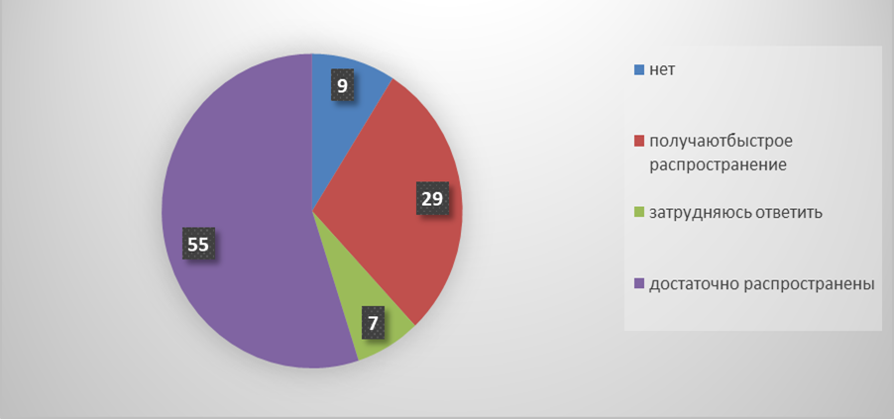

Исследование показало, что большинство опрошенных считают экстремизм достаточно распространенным среди современной молодежи явлением: только 9% ответили отрицательно на вопрос: «Как вы считаете, можно ли говорить о распространении экстремистских взглядов среди молодежи на сегодняшний день?». При этом 29% считают, что такие взгляды получают быстрое распространение.
Диаграмма 2. Распределение ответов на вопрос: «Каково основные причины распространения экстремизма в молодёжной среде?», в % от общего числа опрошенных.

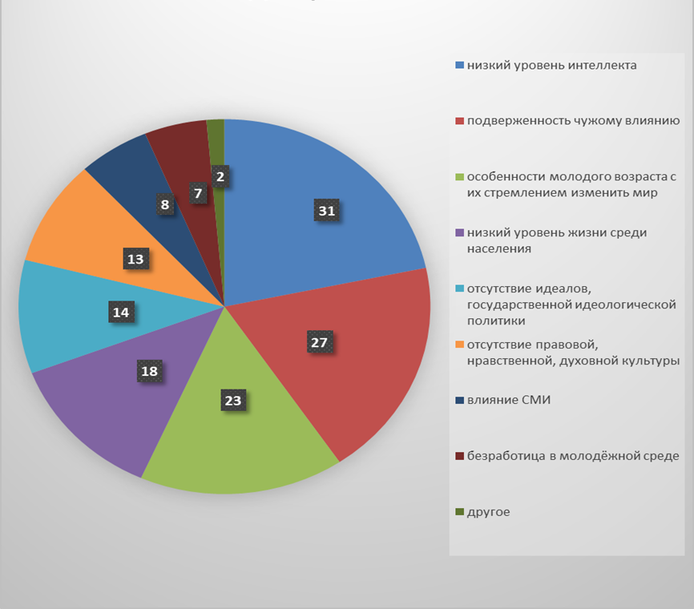
Среди основных причин распространенности экстремизма среди молодежи респонденты назвали: низкий уровень интеллекта (31%), подверженность чужому влиянию, мнению (27%), особенности молодого возраста, с их стремлением изменить мир (23%). Меньшее количество ответивших связали распространение экстремизма с причинами социально-политического характера: 18% считают таковой низкий уровень жизни населения, 14% – отсутствие идеалов, государственной идеологической политики, 13% – отсутствие правовой, нравственной, духовной культуры, 8% – влияние СМИ, 7% – безработицу в молодежной среде. Видно, что среди молодежи нет единого мнения о причинах распространения экстремизма. Можно отметить, что молодые люди склонны объяснять данное явление скорее некими особенностями самих молодых людей (возрастными или интеллектуальными), нежели искать причины экстремизма вовне.
Оценивая опасность различных проявлений экстремизма, респонденты отнесли к наиболее опасным: акции протеста с применением насилия /поджоги, взрывы, уличные беспорядки и др. (37%), пропаганду фашизма, включая использование фашисткой символики, одежды, приветствий (30%), унижения, оскорбления, угрозы в адрес людей иных национальностей, вероисповеданий (29%).
Немного менее опасными молодежь считает различные проявления политического экстремизма: захват заложников для достижения своих политических целей (20%), политические убийства, физические расправы (18%), запугивание, преследование политических противников (13%), призывы к насильственному свержению Президента и Правительства (11%).
К наименее опасным проявлениям экстремизма опрошенные отнесли призывы к ликвидации свободы печати (4%) и призывы к запрету существующих партий и движений (4%).
Кроме того, 4% ответивших не считают экстремизм опасным явлением. Таким образом, молодежь считает, что наибольшую опасность для общества представляют радикальные националистические и религиозные формирования, достаточно опасными – группы и движения, призывающие к насильственной смене власти и использующие радикальные средства для достижения своих политических целей.
Диаграмма 3. Распределение ответов на вопрос: «Какими способами можно бороться с проявлениями экстремизма в молодежной среде?», в % от общего числа опрошенных.

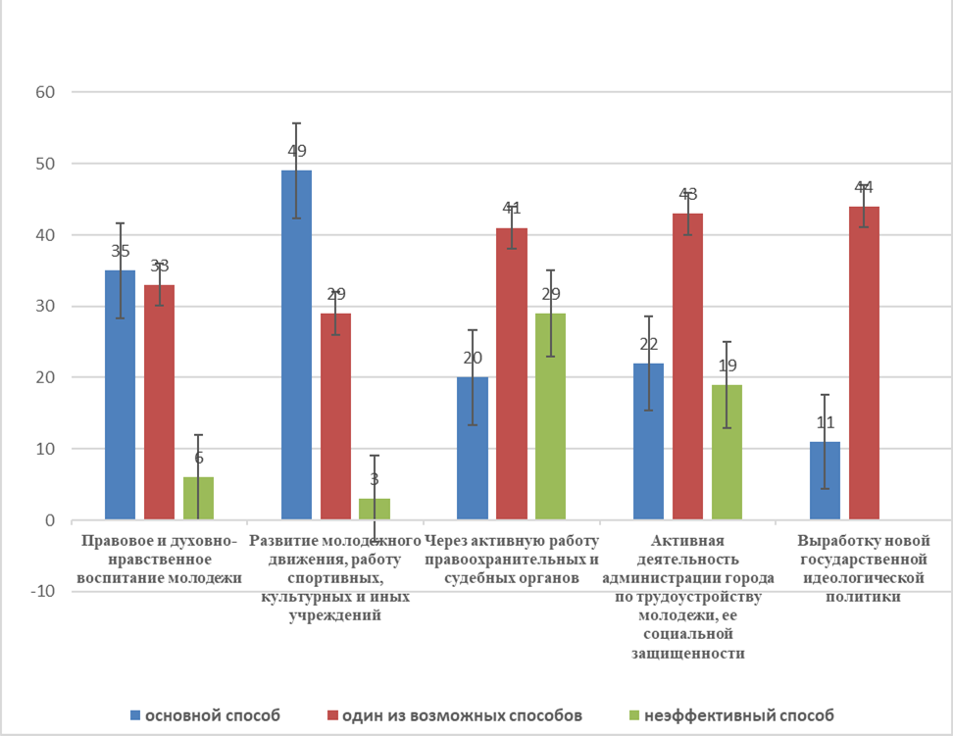

Как видно из диаграммы, к наиболее эффективным способам борьбы с проявлениями экстремизма в молодежной среде молодые люди относят развитие молодежного движения, работу спортивных, культурных и иных учреждений, правовое и духовно-нравственное воспитание молодежи и отчасти на деятельность городской администрации по трудоустройству молодежи. Напротив, активную работу государственных органов, в том числе правоохранительных и судебных, гораздо большее число опрошенных считает малоэффективным способом.

- «Меры организационного характера, принятые исполнителями в отчетный период».
В отчетном периоде реализация Комплексного плана противодействия идеологии терроризма на территории Российской Федерации на 2019-2023 годы (далее – Комплексный план) проходила в поставленные сроки. Вопрос реализации Комплексного плана в 2021 году на заседаниях АТК рассматривался два раза, согласно плана заседаний АТК.
В соответствии с муниципальной программой «О мерах по противодействию терроризму и экстремизму на территории муниципального образования «Ельнинский район» Смоленской области» были реализованы финансовые средства на проведения мероприятий в честь празднования Дня Героев Отечества.
Всего в отчетном периоде проведено три заседания АТК, на которых рассмотрены следующие вопросы:
- о профилактике угроз совершения террористических актов в период подготовки и проведения мероприятий, посвященных празднованию Дня защитника Отечества и Международного женского дня;
- об антитеррористической защищенности объектов образования и культуры.
- об оперативной обстановке на территории муниципального образования «Ельнинский район» Смоленской области в части антитеррористической безопасности граждан;
- о реализации решений АТК и ОШ в Смоленской области, решений АТК муниципального образования «Ельнинский район» Смоленской области;
- о мероприятиях на базе образовательных организаций, учреждений культуры Ельнинского района, направленные на развитие у детей и молодежи стойкого неприятия идеологии терроризма, а также развитие антитеррористического сознания;
- о состоянии антитеррористической защищенности объектов образования Ельнинского района Смоленской области и мерах, направленных на эффективное обеспечение их антитеррористической защищенности;
- о готовности общеобразовательных учреждений муниципального образования «Ельнинский район» Смоленской области к учебному 2020-2021 году на предмет их защищенности от возможной террористической угрозы;
- о принятых мерах антитеррористической защищенности объектов, задействованных в период проведения мероприятий, посвященных Дню освобождения города Ельня и выборов депутатов Государственной Думы Федерального собрания Российской Федерации восьмого созыва.
По всем поставленным вопросам принимались соответствующие решения, благодаря которым все организовывалось и проводилось в установленные сроки и на должном уровне безопасности.
Контроль за исполнением решением АТК постоянно ведется председателем АТК, посредством предоставления секретарем АТК справки-доклада об исполнении решений АТК.

- «Сведения о реализации мероприятий плана и достигнутых при этом результатах».
пункт 1.4.
Профилактическая работа с лицами, подверженные воздействию идеологии терроризма, а также попавшие под ее влияние в 2021 году не проводилась из-за отсутствия на территории муниципального образования указанной категории лиц.
пункт 1.7.
Работа с лицами, получившими религиозное обучение за рубежом по изучению ими законодательства Российской Федерации, в части установления ответственности за участие в содействии террористической деятельности не проводилась по причине отсутствия лиц, получивших религиозное обучение за рубежом.
пункт 1.8.
Не смотря на сложившуюся эпидемиологическую обстановку в общеобразовательных организациях Ельнинского района в течение 2021 года проводились мероприятия по формированию стойкого неприятия идеологии терроризма и привитию традиционных российских духовно-нравственных ценностей (классные часы, беседы).
Молодежи причастной к совершению правонарушений в сфере общественной безопасности на территории муниципального образования «Ельнинский район» Смоленской области – нет, поэтому профилактические мероприятия по формированию стойкого неприятия идеологии терроризма не проводились.
В целях формирования у населения муниципального образования антитеррористического сознания принимаются следующие меры:
пункт 2.1.
Для достижения и развития у населения Ельнинского района Смоленской области, прежде всего у молодежи, активной гражданской позиции, направленной на неприятие идеологии терроризма на территории муниципального образования 3 сентября 2021 года подведомственными учреждениями культуры и спорта и образовательными учреждениями в соответствии с разработанными планами были проведены мероприятия, посвященные памятной дате – Дню солидарности в борьбе с терроризмом.
Мероприятия, проведенные подведомственными учреждениями культуры и образования:
- беседы, направленные на профилактику террористической деятельности и повышение бдительности учащихся (проводились в пяти общеобразовательных школах Ельнинского района с учащимися 7-11 классов);
- открытый урок «Терроризм против человечества»;
- митинг в Сквере Боевой Славы «Мы за мир, мы за тишину!»;
- «Терроризм не имеет границ» - урок гражданственности;
- «Беслан в наших сердцах» - тематический вечер;
- «В мире закона и права» - игра – путешествие;
- «Беслан – трагедия людей» - час – реквием, «Эхо Бесланской печали» - марафон памяти;
- «Трагедия Беслана в наших сердцах» - тематическая программа;
- «Трагедия Беслана в наших сердцах» - вечер памяти;
- «История и традиции» - тематический вечер;
- «Эхо Бесланской трагедии» - слайд-презентация;
- «Трагедия в Беслане – наша общая боль» - вечер памяти;
- «Боль Беслана – наша боль» - акция Памяти;
- «Терроризм не имеет границ» - урок гражданственности;
- «Не будь марионеткой в руках террористов» - круглый стол для школьников.
Всеми подведомственными учреждениями культуры и образования уделяется пристальное внимание мероприятиям, приуроченным к Дню солидарности в борьбе с терроризмом.
Ответственными за организацию и проведения вышеуказанных мероприятий является заместитель Главы муниципального образования, начальник отдела образования Администрации муниципального образования «Ельнинский район» Смоленской области, начальник отдела культуры и спорта Администрации муниципального образования «Ельнинский район» Смоленской области, директора общеобразовательных школ и директора сельских домов культуры.
пункт 2.2.1, 2.2.2.
В 2021 году в общеобразовательных организациях Ельнинского района Смоленской области в целях развития у обучающихся неприятия идеологии терроризма и привития им правильных духовно-нравственных ценностей проводилось множество различных мероприятий, на некоторые из которых приглашался представитель православной церкви – отец Михаил. Отцом Михаилом в городских школах г. Ельни в преддверии Дня солидарности в борьбе с терроризмом были проведены беседы с учащимися 9, 11 классов.
пункт 2.2.3
Ведущим специалистом по молодежной политике Администрации муниципального образования «Ельнинский район» Смоленской области вносится огромный личный вклад в работу по развитию у детей и молодежи, которые входят в ЮнАрмию и Штаб поиск неприятия идеологии терроризма и по привитию традиционных российских духовно-нравственных ценностей, с использованием информационных и методических материалов.
пункт 2.3.2.
Встречи с руководителями (представителями) религиозных организаций (групп) по вопросам совершенствования форм и методов профилактической работы среди верующих в отчетном году не проводились, так как на территории муниципального образования «Ельнинский район» Смоленской области не зарегистрированы религиозные организации (группы).
пункт 2.4.
Поддержка творческих проектов антитеррористической направленности, в том числе в рамках, реализуемых грантовых программ в 2021 году не осуществлялась, ввиду отсутствия самих творческих проектов.
пункт 3.1.1.
Информационные материалы в области противодействия идеологии терроризма, в том числе основанные на обращениях лиц, отказавшихся от террористической деятельности, а также их родственников на официальном сайте Администрации муниципального образования «Ельнинский район» Смоленской области не размещались, так данная категория граждан в муниципальном образовании отсутствует.
пункт 3.1.3.
Информационные материалы по вопросам профилактики терроризма для размещения на официальном портале Национального антитеррористического комитета не готовились и не направлялись.
пункт 3.1.4.
Раздел «Антитеррористическая безопасность», который входит в структуру официального сайта Администрации муниципального образования «Ельнинский район» Смоленской области проходит актуализацию по мере поступления информации.
пункт 4.1.2.
В 2021 году свою квалификацию повысили два человека, ответственных за профилактику терроризма в муниципальном образовании «Ельнинский район» Смоленской области:
- в ноябре месяце по программе «Вопросы реализации полномочий органов местного самоуправления в области профилактики терроризма и экстремизма» в количестве 18 академических часов в ОО «ПрофАудитКонсалт» повышение квалификации прошел председатель АТК (Глава муниципального образования «Ельнинский район» Смоленской области);
- в декабре месяце по программе «Государственное управление и национальная безопасность. Вопросы профилактики терроризма» в количестве 18 академических часов в Автономной некоммерческой организации дополнительного профессионального образования «Академия Регион» повышение квалификации пройдено секретарем АТК.
пункт 4.5.1.
В 2021 году обмен опытом по противодействию идеологии терроризма не проводился.

- «Проблемы, выявленные в ходе реализации мероприятий, и принятые меры в целях их преодоления. Предложения по повышению эффективности мероприятий плана».
Проблем по реализации мероприятий Комплексного плана в муниципальном образовании «Ельнинский район» Смоленской области не возникало.
Предложений по повышению эффективности реализации мероприятий Комплексного плана - нет.

- «Статистические данные».
Статистические сведения об элементах оперативной обстановки, выполнении АТК в муниципальном образовании мероприятий Комплексного плана противодействия идеологии терроризма в Российской Федерации на 2019-2023 годы и расходовании финансовых средств для их реализации за 2021 год представлены в приложении к Единой форме отчетности.

